**Чапляй Татьяна Карпова (Czaplajowna Taciana)**

15 января 1812 г – крещение (НИАБ 136-13-894, лист 83, №5/1812-р (ориг)).

**НИАБ 136-13-894:** Лист 83. **Метрическая запись №5/1812-р (ориг).**

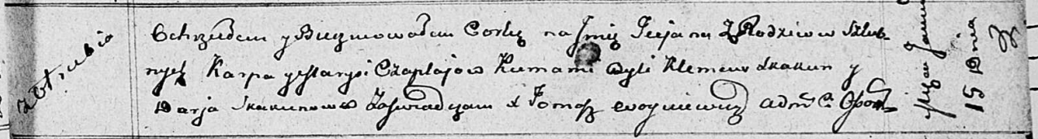

Осовская Покровская церковь. 15 января 1812 года. Метрическая запись о крещении.

Czaplajowna Taciana – дочь родителей с деревни Отруб.

Czaplay Karp – отец.

Czaplajowa Maryja – мать.

Skakun Klemens – кум.

Skakunowa Darja – кума.

Woyniewicz Tomasz – ксёндз.